OBEC BRNÍŘOV
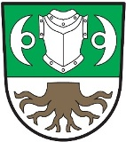

I n f o r m a c e
o počtu a sídle volebních okrsků pro volby do zastupitelstev obcí a pro volby do senátu Parlamentu ČR
konaných ve dnech 5. a 6. října 2018 v obci Brnířov

Dle § 15 odst. 1 písm. g) zákona č. 491/2001 Sb., o volbách do zastupitelstev obcí a dle § 14c odst. 1 písm. f) zákona o volbách do Parlamentu ČR
ve znění pozdějších předpisů byl stanoven

počet volebních okrsků v obci Brnířov : 1

se sídlem: společenská místnost Obecního úřadu Brnířov

V Brnířově dne 21. srpna 2018

Zdeněk Šup
starosta obce

